**Programa**: Ingeniería de Sistemas **Docente**: Jerson Javier Garcia Rodríguez

**Materia**: Programación II grupo B **Fecha**: 18 de noviembre de 2021

**Estudiante**:

**Código**:

**Nota:**

**Tipo de actividad desarrollada:**

|  |  |  |  |  |  |  |  |  |  |  |  |  |
| --- | --- | --- | --- | --- | --- | --- | --- | --- | --- | --- | --- | --- |
| **Examen escrito** | **Debate** | **Ensayo** | **Artículo** | **Análisis de casos de estudio** | **Taller** | **Trabajo en equipo** | **Extensión** | **Proyecto** | **Práctica** | **Informe** | **Lectura** | **Exposición** |
|  |  |  |  | x |  |  |  | x |  |  |  | x |

**Rubrica de Evaluación:** (El porcentaje representa el valor sobre el valor total de los ítems a evaluar)

|  |  |  |  |  |
| --- | --- | --- | --- | --- |
| **Criterios de evaluación** | **Bajo**  **(0.0 – 2.9)** | **Medio**  **(3.0 – 3.9)** | **Alto**  **(4.0 – 5.0)** | **Porcentaje** |
| Realiza el diagrama de clases UML de forma adecuada implementando jerarquías de herencia utilizando una herramienta CASE | No conoce como realizar un diagrama de clases UML y no utiliza una herramienta para crear el diagrama de clases UML correspondiente. | Conoce como realizar un diagrama de clases UML pero no utiliza la herramienta adecuada | Conoce como realizar un diagrama de clases UML y utiliza herramientas apropiadas para dar solución al caso de estudio | 30% |
| Escribe un programa en Java donde aplique los conceptos de programación orientada a objetos utilizando colecciones, lectura/escritura de archivos, manejo de excepciones e implementación de jerarquías de herencia | No implementa manejo de archivos utilizando las clases correspondientes con sus métodos.  No usa la clase ArrayList para manipular una estructura de datos tipo arreglo, cuyo tamaño es ajustable en forma dinámica  No usa o implementa de forma incorrecta el manejo de excepciones utilizando try catch  No aplica de forma correcta la jerarquía de herencia siguiendo las reglas. | Implementa manejo de archivos utilizando las clases correspondientes con sus métodos.  Usa la clase ArrayList para manipular una estructura de datos tipo arreglo, cuyo tamaño es ajustable en forma dinámica  Aplica de forma correcta la jerarquía de herencia siguiendo las reglas. | Implementa manejo de archivos utilizando las clases correspondientes con sus métodos.  Usa la clase ArrayList para manipular una estructura de datos tipo arreglo, cuyo tamaño es ajustable en forma dinámica  Aplica de forma correcta la jerarquía de herencia siguiendo las reglas.  Usa o implementa de forma incorrecta el manejo de excepciones utilizando try catch | 70% |
| **Total** |  | | | **100%** |

**Observaciones Generales:**

* El desarrollo del problema se debe realizar sobre este documento, después del contenido de la evaluación en los espacios donde se indica que adjunte su solución y se debe entregar en archivo de texto para poder ser editada junto con el proyecto solución en java (en caso que su archivo pese más de 5MB por favor subirlo a Google Drive habilite permiso s la docente y adjuntar en la plataforma de la Univirtual la URL de lo contrario no se registrará si entrega)
* La sustentación se realizará el día y hora de la próxima clase después del parcial. Se le asignará un numero de orden de entrada a cada estudiante y tendrá una duración de 10 minutos máximo. Se realizarán preguntas de acuerdo al proyecto realizado en Java. Se debe tener acceso al micrófono y deben compartir pantalla con el proyecto realizado.
* Las entregas únicamente se reciben por la Univirtual, no se aceptan entregas por correo electrónico ni WhatsApp o cualquier otro medio
* La entrega del ejercicio se realizará el día y hora asignado en la Univirtual.
* En el momento de la sustentación ya debe estar el trabajo en la plataforma de lo contrario no podrá realizar la sustentación
* La socialización del trabajo se realizará de manera virtual y tendrá una duración de máximo de 10 minutos por grupo de acuerdo al horario acordado con cada grupo.
* La nota de cada uno de los puntos expuestos en el examen solo se dará después de la socialización ya que ésta marcará el trabajo realizado y apropiación de conceptos
* En la sustentación se realizarán preguntas sobre cada uno de los ítems que conforman el examen para verificar la apropiación de los conceptos y su aplicación
* Se recomienda leer la guía y la rúbrica de evaluación para garantizar un óptimo desarrollo de la actividad.
* Las inquietudes sobre los puntos del parcial se realizarán utilizando el grupo de WhatsApp para hacer una retroalimentación rápida y que sirva para aclarar dudas a los demás estudiantes
* La calificación del parcial se realizará en un periodo máximo de 5 días después de la fecha establecida.
* Los estudiantes que no puedan realizar por motivos de fuerza mayor (no tiene internet, se fue la luz, etc.) deben enviar las evidencias para revisar el caso y dar una solución a ese inconveniente.
* Revisar el entorno de desarrollo IDE que va a utilizar antes de la presentación del parcial para que no existan inconvenientes en la realización
* Existen diferentes herramientas para desarrollar los programas en Java por lo que deben tener un plan B en caso de que falle la que están utilizando
* Si se evidencia que el estudiante realizo copia o fraude el parcial lo reprueba y se envía el caso al programa de ingeniería de sistemas y la subdirección académica de la UFPS Ocaña
* Deben comprimir en un zip o rar el proyecto que realizó en el entorno de desarrollo (Netbeans IDE) junto con este documento y lo suben a la UVIRTUAL en el tiempo establecido.

**Contenido de la Evaluación**

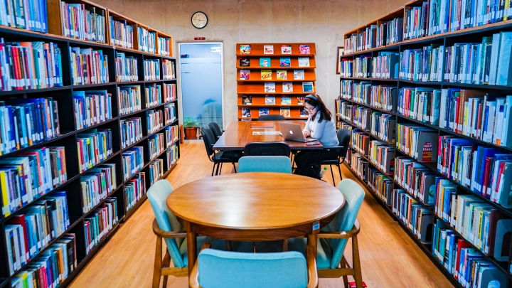

(Biblioteca) Diseñar una clase Material y sus dos subclases llamadas Publicación y Video. Hacer Subclases de Publicación a Libro y Revista. Un material tiene un numero de inventario, ISBN, titulo, descripción y autor. Una publicación tiene una cantidad de páginas (mayor a cero, defina el como una constante). Un libro tiene número de capítulos, genero principal y numero de edición. Una revista tiene cantidad de artículos, y frecuencia de publicación (diaria, semanal o mensual). Un video tiene duración en minutos y formato (MP4, AVI o MKV). Reemplazar el método toString en cada clase para mostrar la información relevante de cada tipo de material.

El programa debe tener un menú con las siguientes opciones:

1. Agregar Material (Debe permitir agregar un tipo de material: Libro, Revista, y Video)
2. Modificar Material (Debe permitir eliminar por una búsqueda un tipo de material: Libro, Revista, y Video)
3. Listado de Materiales (Debe mostrar el listado por cada tipo de material: Libro, Revista, y Video)
4. Salir

Tener en cuenta las siguientes consideraciones:

* Cuando se cree un tipo de material se debe almacenar la información correspondiente en un archivo de texto independiente.
* Cuando se ejecute el programa debe cargar la información de los archivos de texto.
* Evidencias(Inserta las evidencias del desarrollo del ejercicio. Pueden ser pantallazos a las clases que creen en el entorno de desarrollo y de la ejecución del programa)
* Documentar el código fuente utilizando comentarios

A continuación, debe desarrollar los siguientes puntos:

1. **Realice el diagrama de clases UML (1.5)**
2. **Resuelva el siguiente enunciado y realice el programa en JAVA (3.5)**

**Solución de la Actividad**

*En esta sesión debe realizar punto a punto la solución de su examen*

1. Realice el diagrama de clases UML (1.5)

*Adjunte su Solución. Acá va la imagen del diagrama de clases realizado en una herramienta CASE*

|  |  |  |
| --- | --- | --- |
| **Observaciones** | *Este espacio es para ser diligenciado por el docente* | **Nota** |
|  |

1. Resuelva el siguiente enunciado y realice el programa en JAVA (3.5)

*Adjunte su Solución. Acá van los pantallazos del código fuente que están realizando*

|  |  |  |
| --- | --- | --- |
| **Observaciones** | *Este espacio es para ser diligenciado por el docente* | **Nota** |
|  |